 | Начальнику управления образования  городского округа Ревда  Т.В. Мещерских  Начальнику Управления образования  городского округа Дегтярск  С.В. Лаптевой  Председателю территориальной комиссии по делам несовершеннолетних и защите их прав  О.В.Черепановой
ГУ МВД РОССИИ
по Свердловской области
Межмуниципальный отдел Министерства внутренних дел России «Ревдинский»
ОТДЕЛЕНИЕ ГОСУДАРСТВЕННОЙ ИНСПЕКЦИИ БЕЗОПАСНОСТИ ДОРОЖНОГО ДВИЖЕНИЯ
ул. Олега Кошевого, 20, г. Ревда, 623280
Тел/факс (34397) 5-30-00, 5-22-00

«___»___________2021г. №_________
на №______________ от____________________

На территории Свердловской области
за три месяца 2021 г. зарегистрировано 65
(62; +5%) ДТП с участием несовершеннолетних, в которых 71
(74; -4%) ребенка получили травмы различной степени тяжести и 7 (0; +100%) погибли.
Дорожно-транспортные происшествия, в результате которых пострадали дети, составили 11% от общего количества учетных дорожных аварий. Таким образом, дети стали участниками каждого 8 ДТП
с пострадавшими в регионе.

02.01.2021 года около 15 часов в Каменском городском округе, с. Рыбниковское (зона обслуживания МО МВД России «Каменск-Уральский»), напротив дома №22 по ул. Советская, водитель автомобиля «Митсубиси ASX» допустил наезд на 2-х летнего пешехода, который перебегал проезжую часть дороги перед близко идущим транспортным средством в неустановленном месте слева направо по ходу движения автомобиля. От полученных травм мальчик скончался на месте происшествия. Погибший находился в сопровождении 14-летней сестры и еще троих детей. После прогулки у озера ребята возвращались домой. Двигались по краю проезжей части навстречу движению. Заметив приближающийся автомобиль, дети остановились, сестра взяла младшего брата за руку, но он неожиданно вырвался и побежал на проезжую часть перед близко идущим автомобилем. Родители несовершеннолетних в момент ДТП находились дома. Световозвращающие элементы на одежде детей отсутствовали.

07.02.2021 года около 10.00 часов в Ивдельском районе на 116 км автодороги Ивдель-ХМАО (зона обслуживания МО МВД России «Ивдельский») водитель автомобиля «Тойота Ленд Крузер», при совершении обгона не убедился в безопасности маневра, не учел погодные условия (метель), допустил столкновение с автомобилем «Киа Сид», который двигался во встречном направлении. В результате ДТП погибла 8 –летняя девочка, пассажир автомобиля «Киа Сид», которая находилась на заднем пассажирском сидении. Ее 10 летняя сестра, в момент аварии сидела рядом, скончалась во время транспортировки в лечебное учреждение. В автомобиле девочки находились вместе с родителями, все были пристегнуты ремнями безопасности. Семья направлялась из Югорска в Екатеринбург на отдых. Водитель «Киа Сид», отец девочек, скончался на 12 сутки после ДТП, не приходя в сознание.

03.03.2021 года около 10.00 часов на 88 км автодороги Серов – Сосьва – Гари (зона обслуживания МО МВД России «Серовский») 46-летний водитель автомобиля «Рено», при проезде затяжного поворота, не учел дорожные и погодные условия, не справился с управлением, выехал на полосу встречного движения, где допустил столкновение с грузовым автомобилем «Камаз». В результате ДТП 4-х летний мальчик, пассажир автомобиля «Рено», от полученных травм скончался во время транспортировки в лечебное учреждение, не приходя в сознание. В момент аварии мальчик находился на заднем пассажирском сидении слева в детском удерживающем устройстве, соответствующем росту и весу ребенка и был пристегнут ремнем безопасности, удар пришелся в его сторону. Установлено, что родители забрали ребенка из детского сада, пояснив воспитателю, что им необходимо ехать в г. Серов к стоматологу. При этом никто не обратил внимание на плохие погодные условия (снегопад). Автомобилем «Рено» управлял глава семьи, во время движения в салоне находилась семья из четырех человек.

14.03.2021 около 19.00 в Белоярском районе на 48 км автодороги «Екатеринбург-Тюмень» (зона обслуживания МО МВД России «Заречный»), водитель автомобиля «Киа», не справился с управлением транспортного средства, допустил выезд встречную полосу и столкновение с грузовым автомобилем «Вольво», двигавшимся во встречном направлении. В результате аварии водитель и четыре пассажира легкового автомобиля, из них двое –несовершеннолетние, получили травмы, несовместимые с жизнью и скончались на месте происшествия до прибытия бригады скорой медицинской помощи. В момент ДТП дети находились на заднем пассажирском сидении и не были пристегнуты ремнями безопасности. Несовершеннолетние со своими законными представителями направлялись домой после отдыха на горячих источниках в г. Тюмень.
23 марта 2021 года около 17.00 в г. Екатеринбурге на пр. Космонавтов, напротив дома №92, водитель автомобиля «Ниссан» допустил наезд на 9 летнюю девочку -пешехода, которая перебегала шести полосную проезжую часть дороги в неустановленном месте перед близко идущими транспортными средствами слева направо по ходу движения автомобиля. В результате ДТП несовершеннолетний пешеход получил травмы несовместимые с жизнью, скончался в автомобиле скорой медицинской помощи. Девочка гуляла с подругой на детской площадке, расположенной недалеко от школы. После прогулки она направилась домой одна, решив сократить путь и перебежать дорогу в неположенном месте. Родители несовершеннолетней в момент ДТП находились на работе.
37% (28) пострадавших в ДТП детей приходится на среднее школьное звено, 34% (27) на начальную школу и 29% (23) на дошкольный возраст, при этом большая часть из них пострадала в качестве пассажиров транспортных средств.
15 случаев ДТП с пострадавшими детьми-пассажирами произошли по причине нарушения ПДД РФ водителем, в чьем автомобиле находились дети, в этих авариях погибли 3 ребенка.
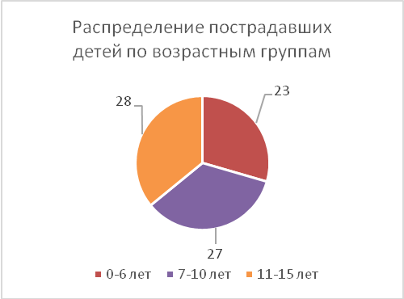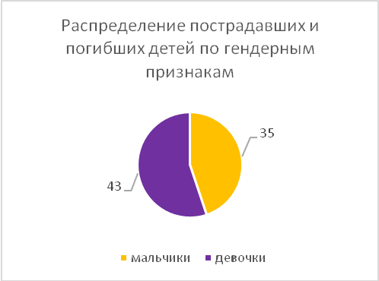
По причине нарушения ПДД РФ водителями автотранспортных средств количество ДТП осталось на уровне прошлого года (53), количество раненых в них детей уменьшилось на 6,2% (61). При этом с погибшими детьми
увеличилось на 100 % (5).
55% ДТП (35) произошли при неблагоприятных метеорологических условиях (пасмурно, снегопад, метель). Неблагоприятные погодные условия косвенно могли повлиять на возникновение ДТП с участием детей, так как у участников дорожного движения ухудшается видимость, возрастает тормозной и остановочный путь у транспортных средств.
85% (54) происшествий с участием несовершеннолетних произошли
в период с 12 ч. 00 мин. до 21 ч. 00 мин., такая тенденция связана с активным пребыванием детей в это время на улице и интенсивностью транспорта. Максимальные значения аварийности зафиксированы с 15 до 18 ч. 00 мин. (21 ДТП, 20 ранены,
2 погибли), когда дети возвращаются домой из образовательных организаций, учреждений дополнительного образования, находятся на улице и проезжей части
без сопровождения взрослых.
По категориям участников дорожного движения показатели распределились следующим образом:
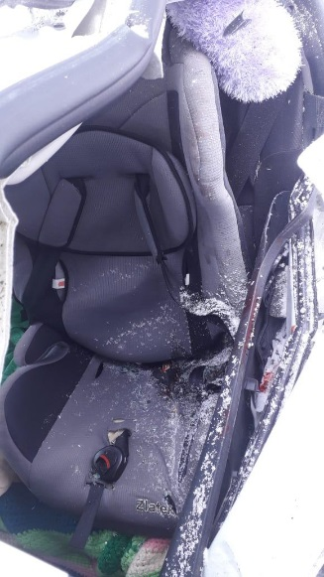
С участием детей - пассажиров зарегистрировано 36 (39; -5,3%) ДТП, в которых пострадали 44 (49; -10,2%) ребенка и 5 (0; +100%) погибли. Из них в возрасте до 12 лет травмированы 35 детей (уровень АППГ) и 4 погибли
(0; +100%).
Доля ДТП с участием детей - пассажиров от общего показателя аварийности с участием детей составила 55%.

В 5 случаях ДТП водители перевозили юных пассажиров в возрасте до 12 лет с нарушением правил перевозки детей, в этих авариях травмированы 6 несовершеннолетних (3; +66,7%) и 1 погиб (0; +100%): Екатеринбург 2 ДТП; Ревда, Нижний Тагил, Заречный по – 1 ДТП. Двух детей перевозили на заднем пассажирском сидении в детских удерживающих устройствах, не соответствующих росту и весу юных пассажиров, еще пятерых детей перевозили без детских удерживающих устройств, не пристегнутыми ремнями безопасности.

По месту расположения в транспортном средстве большая часть пострадавших приходится на заднее пассажирское сидение слева (22) и справа (19).
Подавляющее большинство происшествий, в которых пострадали дети-пассажиры - это столкновения транспортных средств (32; -11%), количество травмированных в них детей снизилось на 15% (40), при этом количество погибших увеличилось на 100% (5).
Устойчивый рост количества ДТП с участием детей-пассажиров зарегистрирован с 12.00 до 21.00 (24 ДТП, 36 ранены и 2 погибли), с максимальными значениями аварийности в период с 12.00 до 15.00 (10 ДТП, 15 ранены). Большинство аварий произошло в воскресенье (10 ДТП, 12 ранены, 4 погибли) и в понедельник
(5 ДТП, 6 ранены).
На автомобильных дорогах, расположенных в черте населенных пунктов, зарегистрировано 53 ДТП (+23,3%), в которых пострадали 58 (+21%) детей
и 2 погибли (+100%). На автомобильных дорогах вне населенных пунктов зарегистрировано 12 ДТП (-37%), травмированы 13 (-50%) детей и 5 погибли (+100%). Из них, на дорогах федерального значения зарегистрировано 6 ДТП (+50%), в которых пострадали 9 детей (+50%) и 2 погибли (+100%). На автомобильных дорогах регионального значения произошло 10 ДТП (-37,5%), в которых 7 (-66,7%) детей получили травмы различной степени тяжести и 4 погибли (+100%). На дорогах местного значения зарегистрировано 42 ДТП (+ 7,7%), в которых травмированы 48 (+9%) детей и 1 погиб (+100%).
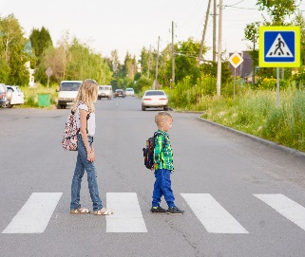
С участием детей-пешеходов зарегистрировано
29 ДТП (24; +21%), в которых пострадали 27 (25; +8%) детей
и 2 погибли (+100%). От общего показателя аварийности с участием несовершеннолетних доля ДТП с участием детей- пешеходов составила 45%.
На 22,2% (11) увеличилось количество ДТП по собственной неосторожности несовершеннолетних пешеходов, в которых пострадали 9 несовершеннолетних (уровень АППГ) и 2 ребенка погибли (+100%).
Каждый второй наезд на ребенка (12 ДТП) совершен на пешеходном переходе. В таких происшествиях травмированы 12 юных пешеходов (-7,7%).
На 133,3% (7) увеличилось количество происшествий с детьми- пешеходами
в темное время суток, когда одним из сопутствующих факторов ДТП стало отсутствие у ребенка на верхней одежде или рюкзаке световозвращающих элементов.
Участниками каждого второго происшествия (55%; 16) стали дети-пешеходы в возрасте 9-11 лет. Все наезды произошли в городах и населенных пунктах. Наибольшие показатели количества ДТП с участием детей-пешеходов зафиксированы в пятницу (6 ДТП) и субботу (6 ДТП), при этом 1 ребенок погиб. Наименьшее количество наездов зарегистрированы в среду (2 ДТП). По времени совершения самым опасным является с 15 до 19 часов, в это время произошло 72% ДТП с участием юных пешеходов (21 ДТП, 19 ранены, 2 погибли;), при этом максимальные значения зарегистрированы в период с 16 до 18 часов (11 ДТП). Растет количество наездов и в период с 07 до 09 часов (6 ДТП), когда дети идут в школу. Минимальное количество ДТП по времени совершения произошло в период с 9 до 14 часов (1 ДТП) и с 21.00 до 07.00 (1 ДТП).
В 15 случаях ДТП (53%) произошли по маршрутам следования детей из дома в образовательную организацию и обратно. Данные участки входят в паспорта дорожной безопасности образовательных организаций (не более 800 метров от образовательной организации).
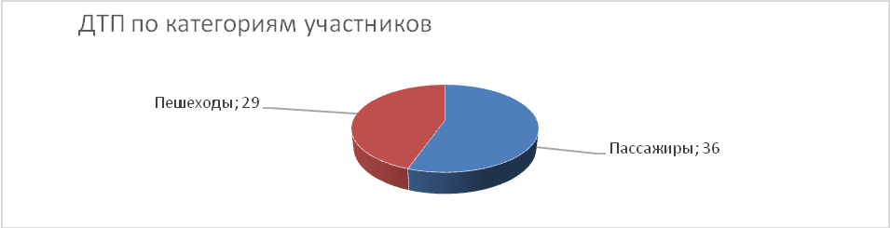
По результатам проведенного дифференцированного анализа состояния детского дорожно-транспортного травматизма отслеживается рост количества ДТП на 5% и снижение количества раненых детей на 4%. При этом количество погибших выросло на 100%.
Подавляющее большинство происшествий произошло из-за грубых нарушений ПДД РФ водителями транспортных средств (превышение скоростного режима, выезд на полосу встречного движения, несоблюдение правил проезда пешеходных переходов). Вина несовершеннолетних усматривается в 11 ДТП из 65 и составляет 16% от общего количества дорожных аварий с участием детей: Основными нарушениями ПДД РФ, допущенными юными пешеходами, стали переход проезжей части в неустановленном месте (8), неожиданный выход на проезжую часть из-за стоящего транспортного средства (2) и нахождение на проезжей части без цели перехода (1).

АНАЛИЗ ДОРОЖНО- ТРАНСПОРТНЫХ
ПРОИСШЕСТВИЙ С ДЕТЬМИ за март 2021 года
на территории городского округа Ревда, городского округа Дегтярск.
За 3 месяца 2021 года на территории Ревдинского района зарегистрировано 1ДТП с участием несовершеннолетних, в которых травмы получили 2(АППГ – 0) детей.
Всего ДТП с учас-  тием детей | Городской округ Ревда  дети до 16 лет |  |  | Городской округ Дегтярск, дети до 16 лет |  |  | ДТП с н/летними  с 16 до 18 лет
Всего ДТП с учас-  тием детей | Всего ДТП | ранено | погибло | Всего ДТП | ранено | погибло | Всего ДТП | ранено | погибло
2021г.- 1 ДТП  /2020г - 0 ДТП | 1/0 | 2/0 | 0/0 | 0/0 | 0/0 | 0/0 | 0/0 | 0/0 | 0/0

ДТП | Городской округ Ревда |  | Городской округ Дегтярск
ДТП | 2020 | 2021 | 2020 | 2021
По вине водителей | 0 | 0 | 0 | 0
По вине детей- пешеходов | 0 | 0 | 0 | 0
По вине детей- водителей | 0 | 1 | 0 | 0
По категориям участников дорожного движения:
Пешеходы – 0 ДТП (2020 -0);
Пассажиры – 1 ДТП (2020-0; +100%).
Возрастная категория детей:
дошкольники 0/до 7 лет/ - 1;
младший школьный возраст с 7 до 10/ - 0;
средний школьный возраст /с 11 до 16/ - 1;
старший возраст / с16 до 18/ - 0;
За 3 месяца 2021 года в образовательных и дошкольных образовательных организациях по профилактике детского дорожно-транспортного травматизма проведено: 29 социально-значимых акций и профилактические мероприятий: «Заботливый родитель», «Пешеход, пешеходный переход», «Горка», «Подумай о нас – не жми на газ», посвященная 23 февраля, «Цветы для автоледи», посвященная 8 марта, «Юный пешеход», «Ребенок – главный пассажир», «Внимание – дети», «Письмо водителю», мастер классы по изготовление световозвращающих элементов в МБУ ДО «СЮТ». Пешие экскурсии «Шагающий автобус» - в МБДОУ детский сад № 39, МАДОУ «детский сад № 17 основной корпус, СОП № 1, СОП № 2; МБОУ СОШ № 23, МБДОУ детский сад № 24. Проведены профилактические мероприятия с «Лабораторией безопасности» в МАОУ СОШ № 29, МАОУ СОШ № 16, МАОУ СОШ № 30 по изучению ПДД на мобильном перекрестке. Проведены городские конкурсы по безопасности дорожного движения на территории г.Ревды и Дегтярска «Правила дорожного движения – правила жизни». Онлайн акция, приуроченная ко дню образования ЮИД «Все начинается с ЮИД».
В образовательных организациях проведено 249 (АППГ - 159) +98,4% беседа (39(АППГ – 48) – 18,7 % беседа в дошкольных образовательных организациях; 158 (АППГ - 97) + 62,9 % беседы в учреждениях общего и дополнительного образования; 39 бесед во дворовых территориях с участниками дорожного движения; 7 (АППГ-12) беседы на предприятиях (АТЦ ОАО «СУМЗ», ООО Дегтярское АТП; АТЦ ГБУ ОАО «СУМЗ», ЗАО «Пассажирская автоколонна», ИП Бекетов;); 6 (АППГ -2) родительское собрание в МАОУ СОШ № 3, ГБОУ «Ревдинская школа», МБДОУ детский сад 17, детский сад 17 СОП № 1, детский сад № 17 СОП № 2.
За три месяца 2021 выявлено 68 (АППГ - 70) – 2,8% (ГИБДД- 43 (АППГ – 44); ППСП –25(АППГ – 23); ПДН – 0 (АППГ – 1); УУП – 0 (АППГ - 2) нарушений ПДД детьми в возрасте до 16 лет, на которых составлены карточки учета нарушений. Информация направлена в ОУ по месту учебы, с детьми-нарушителями проведены профилактические беседы, сделаны записи в дневниках, так информация направлена в ПДН. Направлено 2 представления в ТКДН и ЗП для принятия соответствующих мер, из них по 1 представлению составлен административный материал по ст.5.35КоАП РФ.
Несовершеннолетние нарушители ПДД РФ обучаются в следующих образовательных учреждениях Ревдинского района.
МБОУ СОШ № 1 – 4 (2020 - 11) – 36,6% карточки НПДД (пешеход);
МАОУ СОШ № 2 – 11 (2020 – 8) +37,5 % карточек (пешеходы);
МАОУ СОШ № 3 – 6 (2020 – 9) – 33,3 % карточек НПДД (пешеходы);
МКОУ СОШ № 28 – 5 (2020 -3 ) +66,6 % карточек НПДД (пешеходы);
МКОУ СОШ № 29 – 6 (2020 – 8) -25% карточек НПДД (пешеходы);
МБОУ СОШ № 23 - 7 (2020 - 4) +75 % карточек (пешеходы);
МАОУ СОШ № 10 – 5 (2020 – 7) -28,6 % карточек НПДД ( пешеходы);
ГБПОУ «СОМК» - 2 (2020 – 1) + 100% карточки (пешеходы);
МАОУ СОШ № 16 – 4 (2020 – 2) +100 % карточки (пешеходы);
МАОУ СОШ № 9 - 1(2020 – 0)+ 100% карточка (пешеход);
Ревдинский филиал ГБПОУ СО «Уральский государственный колледж им.Ползунова» - 1 (2020 – 0) + 100% карточка (пешеход);
МАОУ Гимназия № 25 – 1 (2020 – 2) – 50 % карточка (пешеход);
МБОУ СОШ № 7 – 1 (2020 -0) +100% карточка (пешеход);
МАОУ Еврогимназия – 1 (2020 – 3) – 66,6% (пешеход);
ГБОУ СО «Ревдинская школа» - 1 (2020 – 1) (пешеход);
МАОУ СОШ № 30 – 5 (2020 – 5) карточек (пешеходы).
Принимая во внимание результаты данного анализа, продолжить совместную работу, в том числе в дистанционной форме, по разъяснению несовершеннолетним участникам дорожного движения правил безопасного перехода проезжей части, опасности использования во время перехода мобильных гаджетов, наушников, капюшонов, выборе безопасных мест для катания при использовании велосипедов и средств индивидуальной мобильности (электроскутеры, гироскутеры, ролики, самокаты, скейтборды, сигвеи, моноколеса и т.п.). Со взрослыми участниками дорожного движения продолжить проведение профилактической работы по соблюдению правил перевозки детей; с пешеходами - об обязательном использовании световозвращающих элементов в темное время суток, а также о соблюдении норм и правил безопасности при переходе проезжей части.
Кроме того, с родителями (законными представителями) при проведении родительских собраний, в том числе в дистанционном формате приглашать инспектора ГИБДД (направлять ссылку для принятия участия в собрании) для проведения разъяснительной работы по правил безопасной перевозки несовершеннолетних, исключению передачи управления с источником повышенной опасности, правила дорожного движения для пешеходов.
На основании выше изложенного прошу организовать профилактическую работу среди несовершеннолетних и законных представителей с учетом новых форм и методов работы. Кроме того, рассмотреть анализ аварийности на совещании руководителей образовательных организаций, разместить на сайте образовательных организаций. Также при проведении совещаний педагогического коллектива приглашать инспектора ГИБДД, для проведения разъяснительной работы.

Начальник ОГИБДД
МО МВД России «Ревдинский»
майор полиции Е.А. Федоров

